**Окружающий мир.**

**Старшая группа 5-6 лет.**

**Тема:** Удивительный магнит и его свойства.

**Цель:** Развивать познавательно-исследовательскую активность детей в процессе знакомства со свойствами магнитов.

**Задачи:**

1. Систематизировать знания детей о магните и его свойствах притягивать предметы в ходе исследовательской деятельности; выявить материалы, которые могут стать магнетическими; отделять магнетические предметы от немагнетических, используя магнит; учить детей ставить опыты и составлять предметно-схематическую модель; расширять представления детей о предметах и явлениях природы.
2. Развивать у детей умение отвечать на вопросы полным предложением; расширить словарь по теме; развивать внимание, мышление, связную речь.
3. Воспитывать интерес к экспериментальной деятельности.

Для занятия нам понадобятся: магниты, металлические, пластмассовые, деревянные, стеклянные, бумажные предметы, стакан с водой и скрепки.

**Ход занятия.**

Ребята, у нас сегодня необычное занятие, я предлагаю вам стать маленькими исследователями.

Послушайте одну старинную легенду о магните. В давние времена на горе Ида пастух по имени Магнус пас овец. Он заметил, что его сандалии, подбитые железом, и деревянная палка с железным наконечником липнут к черным камням, которые в изобилии валялись под ногами. Пастух перевернул палку наконечником вверх и убедился, что дерево не притягивается странными камнями. Снял сандалии и увидел, что босые ноги тоже не притягиваются. Магнус понял, что эти странные черные камни не признают никаких других материалов, кроме железа. Пастух захватил несколько таких камней домой и поразил этим своих соседей. От имени пастуха и появилось название «магнит».

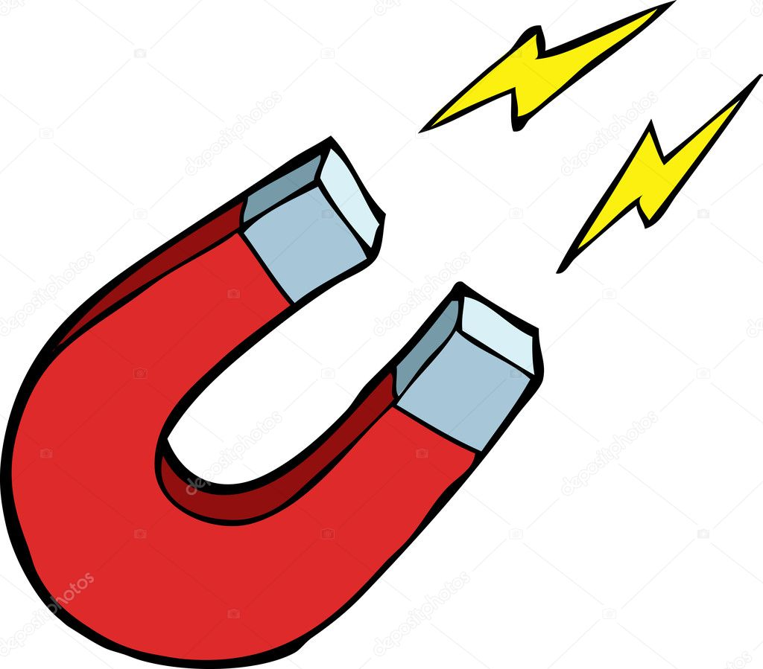

А сейчас предлагаю вам взять в руки магнит. Потрогайте его, рассмотрите и расскажите, какой он на ощупь. (Ответы: твердый, гладкий, холодный).

«Вот перед вами обычный магнит, Волшебные свойства в себе он хранит».

Хотите узнать, что это за волшебные свойства?

**Опыт№1**

У магнита одна половинка красная, вторая половинка – синяя. Давайте попробуем соединить их разными сторонами, посмотрим, что будет. А потом одинаковыми сторонами. (Можно взять обычные круглые магнитики и попробовать присоединить их то одной, то другой стороной).

- магниты то соединяются, то отталкиваются друг от друга.

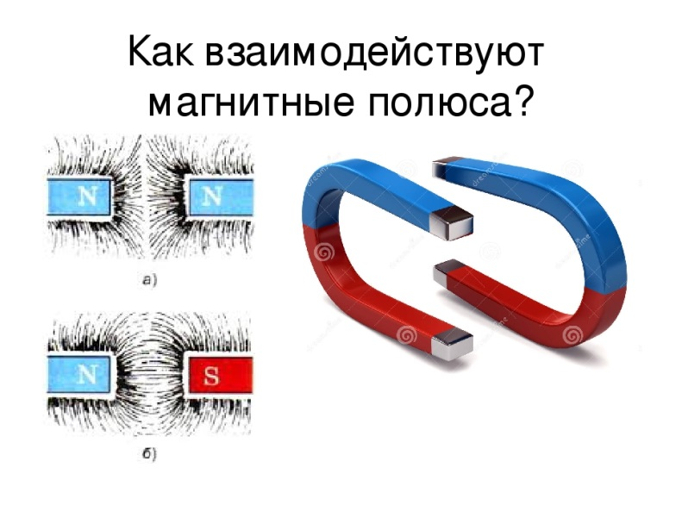

- Это происходит из-за полюсов магнитов. С одной стороны магнита «северный» полюс, а с другой – «южный». Синяя сторона означает «северный» полюс - красный «южный» полюс.

- Когда мы соединяем магниты между собой разными полюсами, то наши магниты начинают дружить. А если мы их соединяем одинаковыми сторонами – полюсами, то они убегают друг от друга, не хотят дружить.

**Вывод:** у магнита два полюса - северный и южный, которые притягиваются и отталкиваются.

**Опыт №2**

Предлагаю взять предметы из разных материалов: железа, дерева, пластмассы, бумаги и стекла. Возьмите магнит и с помощью него разделите ваши предметы на две группы:

в первой группе у вас будут предметы, которые притягиваются магнитом,

во второй группе - предметы, которые не притягиваются магнитом.

Из чего сделаны предметы, которые притягиваются магнитом? (Из железа).

Из чего сделаны предметы, которые не притягиваются магнитом? (Из дерева, из пластмассы и т.д.)

**Вывод:** магнит притягивает железные предметы через воздух. Это свойство называется магнитной силой.

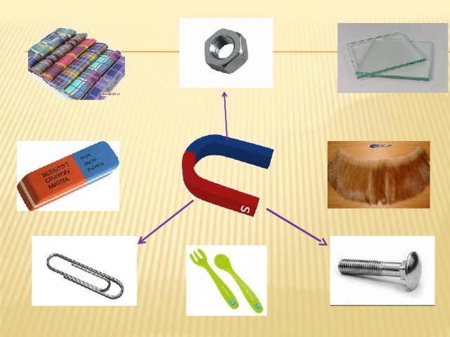

**Опыт № 3.**

Как можно достать монетку из стакана с водой, не замочив ни рук, ни магнита?

Мы сейчас узнаем, может ли магнит притягивать предметы через преграду. Для этого возьмем магнит, приблизим его к монетке через стекло и попробуем ее передвинуть к краю стакана.

**Вывод:** магнит воздействует через стекло и воду.

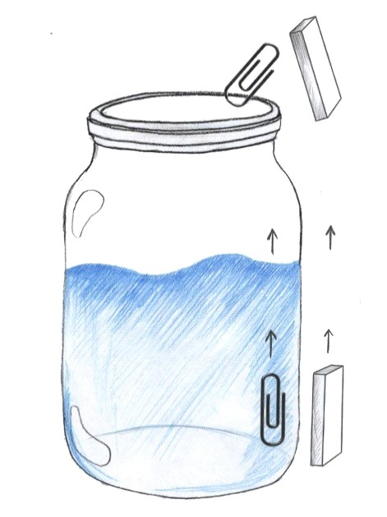

**Опыт №4**

Возьмем магнит и поднесем к нему скрепку. Она притянулась. К скрепке поднесем вторую, она тоже притянулась, теперь – третью. Образовалась цепочка из скрепок. Осторожно возьмите пальцами первую скрепку и уберите магнит. Смотрите внимательно цепочка не разорвалась. (Дети проводят опыт самостоятельно).

**Вывод.** Скрепки, находясь рядом с магнитом, намагнитились и стали магнитами, но скрепки обладают магнетическими свойствами незначительное время.

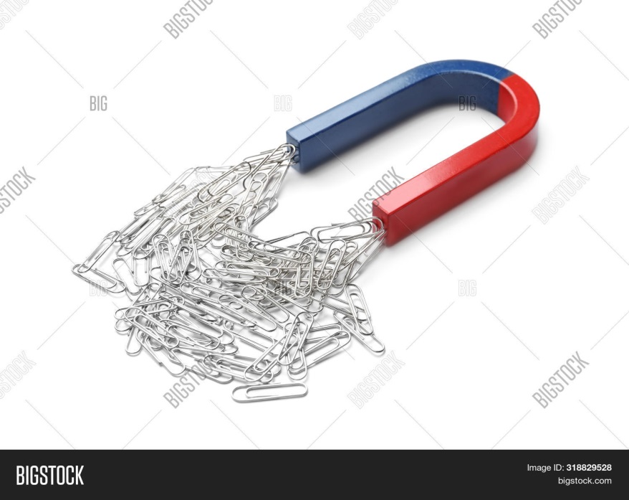

Ребята, с чем мы сегодня познакомились? С помощью опытов мы многое узнали про магнит. Какой опыт понравился вам больше всех?

**Ребята, вы сегодня были молодцы! Наше занятие окончено!**

**БУДЬТЕ ЗДОРОВЫ!**